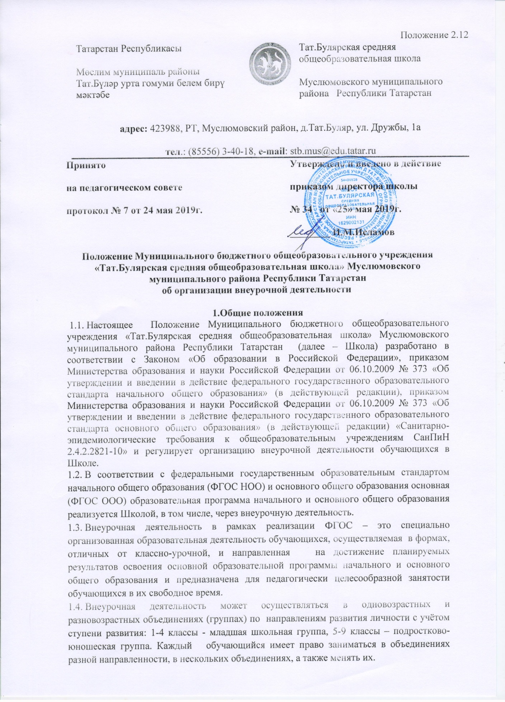
.

1.5. Внеурочная деятельность может быть использована на введение учебных курсов, для углублённого изучения отдельных обязательных учебных предметов, обеспечивающих различные интересы обучающихся.
1.6. Внеурочная деятельность организуется на принципах природосообразности, гуманизма, демократии, творческого развития личности, свободного выбора каждым ребёнком вида и объема деятельности, дифференциации образования с учетом реальных возможностей каждого ребёнка.

2. Цель и задачи внеурочной деятельности
2.1. Целью внеурочной деятельности является формирование единого образовательного пространства, обеспечение достижения обучающимися планируемых результатов в соответствии с основной образовательной программой начального и основного общего образования для повышения качества образования и реализации процесса становления личности в разнообразных развивающих средах.
2.2. Внеурочная деятельность направлена на решение следующих задач:
• обеспечение необходимых условий личностного развития, создание условий для наиболее полного удовлетворения потребностей и интересов обучающихся, укрепления их здоровья;
• личностно-нравственное развитие и профессиональное самоопределение обучающихся;
• формирование общей культуры обучающихся;
• воспитание у обучающихся гражданственности, уважения к правам и свободам человека, любви к Родине, природе, семье;
• обеспечение необходимых условий личностного развития, укрепления здоровья и профессионального самоопределения, творческого труда детей и подростков формирования их общей культуры, адаптации личности к жизни в обществе, организации содержательного досуга.

3.Направления, формы и виды организации внеурочной деятельности
3.1. Направления и виды внеурочной деятельности определяются в соответствии с основной образовательной программой начального и общего образования школы. Охват всех направлений и видов не является обязательным. Подбор направлений, форм и видов деятельности должен обеспечить достижение планируемых результатов обучающихся в соответствии с основными образовательными программами школы.
3.2. Внеурочная деятельность организована по направлениям:
• духовно-нравственное;
• спортивно-оздоровительное;
• социальное;
• общеинтеллектуальное;
• общекультурное.
по видам:
• игровая;
• познавательная;
• досугово-развлекательная;
• проблемно-ценностное общение;
• художественное творчество;
• научно-техническое творчество;
• общественно-трудовая деятельность;
• социальное творчество (социальная преобразующая добровольческая деятельность);
• спортивно-оздоровительная деятельность;
• проектная деятельность.
в формах:
• экскурсии, походы, прогулки (в том числе и виртуальные);
• кружки, секции, клубы;
• конкурсы, олимпиады;
• беседы, лекции, тренинги;
• викторины, интеллектуальные игры;
• соревнования, первенства (личные и командные), спартакиады;
• поисковые и творческие исследования;
• через совместную организацию деятельности обучающихся со сверстниками, педагогами, родителями (праздники, концерты, спектакли, фестивали и др.)

4.Организация внеурочной деятельности
4.1. Исходя из задач и особенностей Школы, внеурочная деятельность может осуществляться через:
• создание условий для полноценного пребывания ребенка в образовательном учреждении в течение дня;
• содержательное единство учебного, воспитательного, развивающего процессов в рамках воспитательной системы и основной образовательной программы Школы;
• создание здоровьесберегающей среды, обеспечивающей соблюдение санитарно-эпидемиологических правил и нормативов и включающую рациональную организацию образовательного процесса, оптимизацию двигательной активности, организацию рационального питания, работу по формированию ценности здоровья и здорового образа жизни;
• создание условий для самовыражения, самореализации и самоорганизации детей, с активной поддержкой детских общественных объединений и органов ученического самоуправления;
• построение индивидуальной образовательной траектории и индивидуального графика пребывания ребенка в Школе.
4.2. Рабочие программы курсов внеурочной деятельности должны содержать:
1) результаты освоения курса внеурочной деятельности;
2) содержание курса внеурочной деятельности с указанием форм организации и видов деятельности;
3) тематическое планирование.
4.3. Внеурочная деятельность может быть организована на базе школы, учреждений дополнительного образования детей (учреждений культуры и спорта), лагерей, баз отдыха.
4.4. Занятия внеурочной деятельности могут проводиться воспитателями, учителями, педагогами дополнительного образования и другими специалистами Школы.
4.5. Обучающиеся, их родители (законные представители) участвуют в выборе направлений внеурочной деятельности.
4.6. План внеурочной деятельности является организационным механизмом реализации основной образовательной программы начального и основного общего образования и разрабатывается для школы в начале учебного года.
4.7. В сентябре формируются группы для проведения занятий внеурочной деятельности.
4.8. Расписание внеурочной деятельности составляется в начале учебного года администрацией Школы по представлению педагогических работников с учетом установления наиболее благоприятного режима труда и отдыха обучающихся и утверждается директором общеобразовательного учреждения.
4.9.Перенос занятий или изменение расписания производится только с согласия администрации Школы и оформляется документально.
4.10. Длительность занятий зависит от возраста и вида деятельности. Продолжительность таких видов деятельности, как чтение, музыкальные занятия, рисование, лепка, рукоделие, тихие игры, должны составлять не более 45 минут в день для обучающихся 1-2-х классов, и не более 1 часа в день – для остальных классов.
4.11. Просмотры телепередач и кинофильмов можно проводить не более двух раз в неделю с ограничением длительности просмотра до 1 часа для обучающихся 1-3-х классов и 1,5 час – для остальных обучающихся.

5.Учёт внеурочной деятельности
5.1.Учет проведённых занятий внеурочной деятельности осуществляется педагогом в отдельном журнале, сделанном самостоятельно.
5.2.Журнал учета должен содержать следующую информацию: дата проведения занятия, ФИО обучающихся, тема занятия, ФИО педагога.
5.3. Тематика занятий в Журнале учета должно соответствовать тематике программы внеурочной деятельности.
5.4. Контроль проведения занятий внеурочной деятельности осуществляет администрация школы по следующим направлениям: оценка содержания и качества программ внеурочной деятельности, организация проведения занятий.

6.Учёт достижений обучающихся.
Результаты и эффекты внеурочной деятельности.
6.1. Основной формой учёта достижений обучающихся является Портфолио обучающегося.
6.2. Цель портфолио – собрать, систематизировать и зафиксировать результаты развития обучающегося, его усилия, достижения в различных областях, демонстрировать весь спектр его способностей, интересов, склонностей, знаний и умений.
6.4 Портфолио достижений помогает решать важные педагогические задачи:
• создать для каждого ученика ситуацию переживания успеха;
• поддерживать интерес ребенка к определенному виду деятельности;
• поощрять его активность и самостоятельность;
• формировать навыки учебной деятельности;
• содействовать индивидуализации образования обучающегося;
• закладывать дополнительные предпосылки и возможности для его успешной социализации;
• укреплять взаимодействие с семьей обучающегося, повышать заинтересованность родителей (законных представителей) в результатах развития ребенка и совместной деятельности со школой.

